Andrzej Białobrzeski
Curriculum Vitae
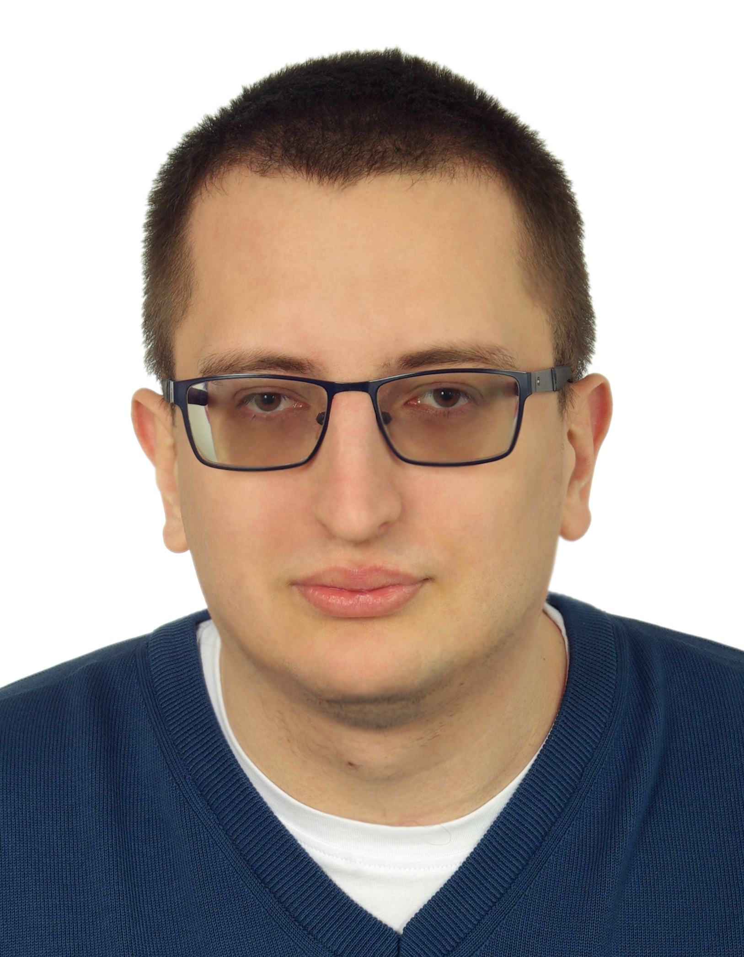 |  | Numer telefonu: 666 233 726
 |  | Adres e-mail: andrzej20123454@gmail.com
 |  | Miejsce zamieszkania: Sarnowo 2/1
 |  | Data urodzenia: 31.10.1996

Cel zawodowy
Rozwój swoich umiejętności programistycznych i poprawienie zdolności pracy w grupie.

Doświadczenie
06.2018 – 09.2018 Analityk systemowy | Sprint S.A., Olsztyn
12.2018 – 02.2019 Programista | Sprint S.A., Olsztyn
07.2019 – 10.2019 Programista | Netgraf, Warszawa
01.2020 – 01.2025 Programista | Nextkrok, Olsztyn

Wykształcenie
2012 - 2015 – Liceum im. Kazimierza Jagiellończyka w Lidzbarku Warmińskim
2015 - 2019 – Uniwersytet Warmińsko – Mazurski, studia inżynierskie, kierunek: Informatyka
2023 - 2025 – Uniwersytet Warmińsko – Mazurski, studia magisterskie, kierunek: Informatyka

Kursy, szkolenia, certyfikaty
10.2018 - Certyfikat Agile
10.2018 - Certyfikat Prince 2
10.2018 - ukończenie akredytowanego szkolenia Agile
10.2018 - ukończenie akredytowanego szkolenia Prince 2
07.2024 – szkolenie „zintegrowane zarządzanie bazami danych - od SQL do TSQL”
10.2024 – szkolenie „mistrzostwo w komunikacji dla zespołów IT”

Projekty
SPRINT SA - prowadzenie analizy i dokumentacji projektu ITS jako analityk, rozwój systemu ITS jak programista (ITS – inteligetne systemy transportu)
NETGRAF - projekt dla mazowieckiej straży pożarnej w Symfony
NEXTKROK - rozwój systemu CRM dla Włoskiej firmy VTENEXT i jej Polskiego oddziału Nextkrok

Możliwość relokacji
Możliwa praca zarówno stacjonarna i hybrydowa dla miast Olsztyn, Warszawa, Gdańsk. Dla pozostałych miejscowości możliwość relokacji po uzgodnieniu ze mną podczas rozmowy – pochodzę z okolic Olsztyna.

Języki obce
angielski – C1, niemiecki – A2, włoski – A1

Umiejętności
- HTML, CSS, JS, PHP, C, C++, C#, Python
- Frameworki: Symfony, Laravel, Bootstrap, jQuery, Angular, React, Vue, PHPUnit, Django, Flask,
- Znajomość MySQL, Oracle, CRM (rozwój systemu VTENEXT CRM), Twig, Smarty, Blade
- Znajomość narzędzia Enterprise Architect, notacji UML, notacji BPMN, GIT, SVN, Linux

Zainteresowania
podróże, piłka nożna, historia

